漁港資訊系統
可瀏覽以及編輯各漁港相關資料。
漁港設施記錄:瀏覽漁港設施資料
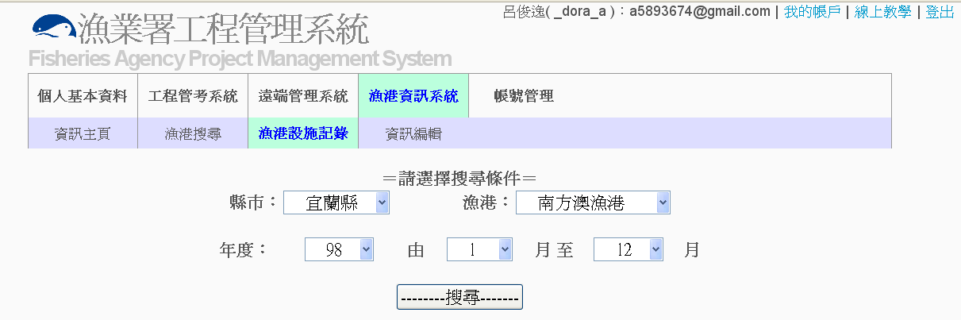
進入漁港設施記錄，可選擇搜尋條件:
。縣市:
。漁港:
。年度:
。月份:可選擇區間
各搜尋條件確定後，點選搜尋按鍵，產生搜尋結果
搜尋結果:
表格左上藍色箭頭可縮放記錄表格
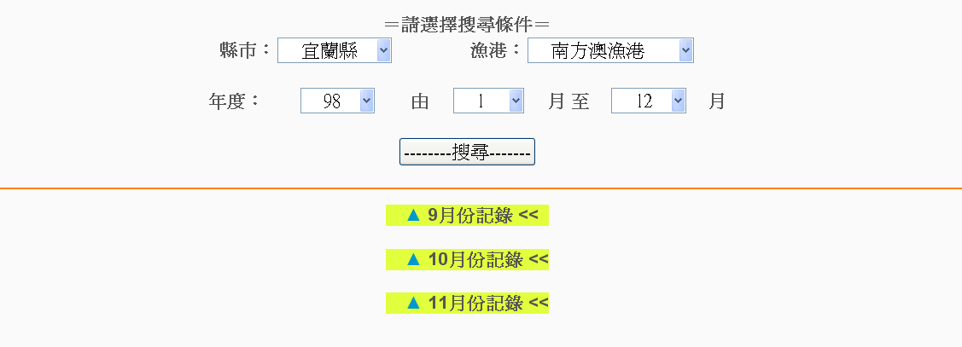
表格擁有資訊如下:
